合同编号：0397-2022-EO


管理体系审核报告

受审核方：北京中科道格科技有限公司

审核体系：
□质量管理体系（QMS）
□工程建筑施工企业质量管理体系（EcMS）
■环境管理体系（EMS）
■职业健康安全管理体系（OHSMS）

北京国标联合认证有限公司
网址：www.china-isc.org.cn

一、受审核方基本信息
受审核方名称 | 北京中科道格科技有限公司
注册地址 | 北京市朝阳区双营路11号院3号楼12层1单元1508 |  |  | 邮编 | 100012
经营地址 | 北京市朝阳区大屯路317号金泉时代广场1号楼1011室 |  |  | 邮编 | 100101
联系人 | 谷晓娟 | 电话. | 18831424304 | 传真
法人代表 | 张晶晶 | 管理者代表 | 刘俊 | 邮箱
多班次说明 | 受审核组织的班次：■单班□双班□三班□其他
确认受审核方管理体系覆盖的查产品范围与现场运作情况是否一致；
生产/服务提供流程简图 | 技术交流——确定方案——商务谈判——合同签订——技术服务——客户验收、交付

二、本次审核信息
审核日期 |  | 2022年05月13日 上午至2022年05月13日 下午
审核目的 |  | ■初审二阶段：评价组织管理体系建立、实施运行的符合性及有效性，以确定是否推荐认证注册。  □监督审核：评价组织管理体系的持续符合性和有效性，以确定是否推荐保持认证证书。  □再认证：评价组织管理体系整体的持续符合性和有效性，以确定是否推荐更新认证并换发认证证书。  □扩大认证：评价受审核方在申请的扩大认证范围内管理体系的建立、实施运行的符合性及有效性，以确定是否推荐扩大范围的认证注册。  □其他：
审核准则 |  | □GB/T19001-2016/ISO9001：2015 □GB/T 50430-2017  ■GB/T24001-2016/ISO14001：2015 ■GB/T 45001-2020/ISO45001：2018  ■受审核方管理体系成文信息■顾客要求  ■适用于受审核方的法律法规及其他要求■认证合同
审核方式 |  | □单一体系审核□结合审核■一体化审核□联合审核
审核方法 |  | ■现场审核+远程审核 □非现场审核（仅限一阶段）
审核类型 |  | ■初审二阶段 □监督第 次监督审核 □再认证 □扩大认证 □其他
审核地址（含远程） |  | 北京市朝阳区大屯路317号金泉时代广场1号楼1011室
远程审核方式 |  | ■音频■视频■数据共享□远程接入
信息安全的控制 |  | ■已与受审核方签订信息安全协议□未与受审核方签订信息安全协议
远程审核资源 |  | ■网络■智能手机□手持设备■笔记本电脑□台式电脑□无人机□摄像机□可穿戴技术□人工智能□其他
审核范围 | E：应用软件的技术服务所涉及场所的相关环境管理活动  O：应用软件的技术服务所涉及场所的相关职业健康安全管理活动 |  |  | 专业代码  E：33.02.04  O：33.02.04
体系文件实施时间 |  | 2021年9月1日 | 管理体系运行已超过3个月 | ■是 □否

本次审核覆盖以下各场所/场地及其对应的范围:
场所编号  (分证书序号） | 组织名称及注册场所地址 | 经营场所的地址  （多现场和临时现场） | 员工人数 | 审核范围（产品和过程） | 标准 | 被审核了
01 | 北京市朝阳区双营路11号院3号楼12层1单元1508 | 北京市朝阳区大屯路317号金泉时代广场1号楼1011室（已备案） | 13 | 应用软件的技术服务所涉及场所的相关环境管理活动 | GB/T24001-2016 | ■
02 | 北京市朝阳区双营路11号院3号楼12层1单元1508 | 北京市朝阳区大屯路317号金泉时代广场1号楼1011室（已备案） | 13 | 应用软件的技术服务所涉及场所的相关职业健康安全管理活动 | GB/T45001-2020 | ■
03 |  |  |  |  |  | ☐
04 |  |  |  |  |  | ☐
05 |  |  |  |  |  | ☐

三、任何影响审核方案的重要事项：无
影响审核方案的事项 | □审核终止□审核中止□增加审核人员□减少审核人员□增加场所  □减少场所□扩大认证范围□延长审核日期□缩短审核日期□其他
理由说明

四、对偏离审核计划情况及理由，包括对审核风险及影响审核结论的不确定性的客观陈述。
本次审核活动按《审核计划》执行。完成情况说明:
■已按照审核计划完成全部审核工作 | ——
□审核计划有修改，但不会影响审核结论。  修改的内容和原因是： | □人员调整□多场所调整□临时场所调整□缩小认证范围□其他
□未完成审核计划 | 未完成的内容和原因是:

五、审核组成员信息
审核组成员信息
姓名 | 组内  身份 | 性别 | 审核员注册证书号 | 专业代码
陈芳 | 组长 | 女 | 2020-N1EMS-3015478  2019-N1OHSMS-3015478 | E:33.02.04  O:33.02.04
于立秋（远程） | 组员 | 女 | 2020-N1EMS-5084028  2021-N1OHSMS-3084028 | E:33.02.04  O:33.02.04
与审核组同行人员信息
姓名 | 作用 | 性别 | 工作单位 | 职务/职称

六、上次审核后发生的影响组织管理体系的重要变更（适用时）
变更内容 | 变更描述
主要负责人变更
注册地址变更
经营地址变更
多场所地址变更
临时场所地址变更
认证范围变更
体系员工人数较大变更
设备设施重大变更
产品/工艺重大变更
其他
在本次审核过程中，评审了现有管理体系和管理体系文件中这些变化的实施情况。

- 审核发现（见□QMS □EcMS■EMS■OHSMS）
审核周期 | ■体系建立以来 □定期（近一年） □其他
审核周期内，重大事故、顾客/相关方投诉说明 | 无
一阶段提出问题的整改情况（仅适用于初审二阶段） | 无
上次不符合的整改情况（再认证填写） | /
工作记录的真实性 | 所有被抽样到的、被评审过的工作记录都是真实的。  组织实际工作记录的真实性已得到确认。
证书和标志的使用（适用于监督审核和再认证） | /

八、已识别出的任何未解决的问题：无
□可能影响本次审核结论可靠性的因素：
影响本次审核结论可靠性的因素 | 具体说明
□样本量不足
□知识产权保护
□因受审核方信息造成的日数或审核资源不足

九、是否达到审核目的
■达到审核目的
□未达到审核目的，未达到目的的原因是：

十、审核基于对可获得信息的抽样过程的免责声明；
本次审核是基于抽样检查的原则，因此，不可能包含受审核方管理体系覆盖的所有场所、以及体系所涉及的全部活动。仍可能有未发现的不符合项存在于目前管理体系的运行中。本次审核的结论审核组仅对抽取的样本负责。

十一、不符合项纠正措施要求
未开具不符合报告在5工作日/一般不符合报告在20工作日/严重不符合在60个工作日之内，针对不符合原因制定并实施纠正措施。验证方式见《不符合项报告》。

十二、不符合项及纠正措施验证结论：
体系名称缩写 | 一般不符合数量 | 严重不符合数量 | 不符合项总数
QMS |  |  |  | □验证合格□仍有问题：
50430 |  |  |  | □验证合格□仍有问题：
EMS | 2 |  | 2 | ■验证合格□仍有问题：
OHSMS | 2 |  | 2 | ■验证合格□仍有问题：
注1：若一个不符合涉及2个以上管理体系时可在每个体系分别表述
注2：本次审核开具的不符合项，分布见相关管理体系附件。
注3：本次审核发现不符合及存在问题对管理体系实现目标的影响□较大□不大

十三、审核组推荐意见:
推荐内容 | 审核组意见
管理体系评价 | □QMS 基本满足GB/T19001-2016/ISO9001:2015标准的要求，建立了自我完善机制，质量管理体系运行基本有效。
管理体系评价 | □EcMS基本满足GB/T 50430:2017标准的要求，建立了自我完善机制，建筑工程质量管理体系运行基本有效。
管理体系评价 | ■EMS基本满足GB/T24001-2016/ISO14001:2015标准的要求，建立了自我完善机制，环境管理体系运行基本有效。
管理体系评价 | ■OHSMS基本满足GB/T45001-2020/ISO45001:2018标准的要求，建立了自我完善机制，职业健康安全管理体系运行基本有效。
对审核范围适宜性结论 | ■审核范围适宜，与申请范围一致
对审核范围适宜性结论 | □审核范围变更
审核组推荐意见 | □推荐认证注册(□初审□再认证)
审核组推荐意见 | ■在完成纠正措施后推荐认证注册(■初审□再认证)
审核组推荐意见 | □推荐保持认证注册(□监督审核□再认证)
审核组推荐意见 | □在完成纠正措施后推荐保持认证注册(□监督审核□再认证)
审核组推荐意见 | □推荐扩大范围
审核组推荐意见 | □在完成纠正措施后推荐扩大范围
审核组推荐意见 | □延期推荐注册(□初审□监督审核□再认证)
审核组推荐意见 | □不推荐认证注册(□初审□监督审核□再认证)
审核组推荐意见 | □不推荐或缩小推荐范围的说明:
远程审核的相关结论如下：
可能降低可靠性的障碍 | ■未发生□有发生，说明：
突发事件的情况 | ■未发生□有发生，说明：
突发事件的处置措施 | □中止审核□终止审核□延迟审核□改为现场审核  情况说明：
远程审核的有效性评价（适用时） | ■远程审核已达到审核目的，可以推荐注册/保持/再注册
远程审核的有效性评价（适用时） | 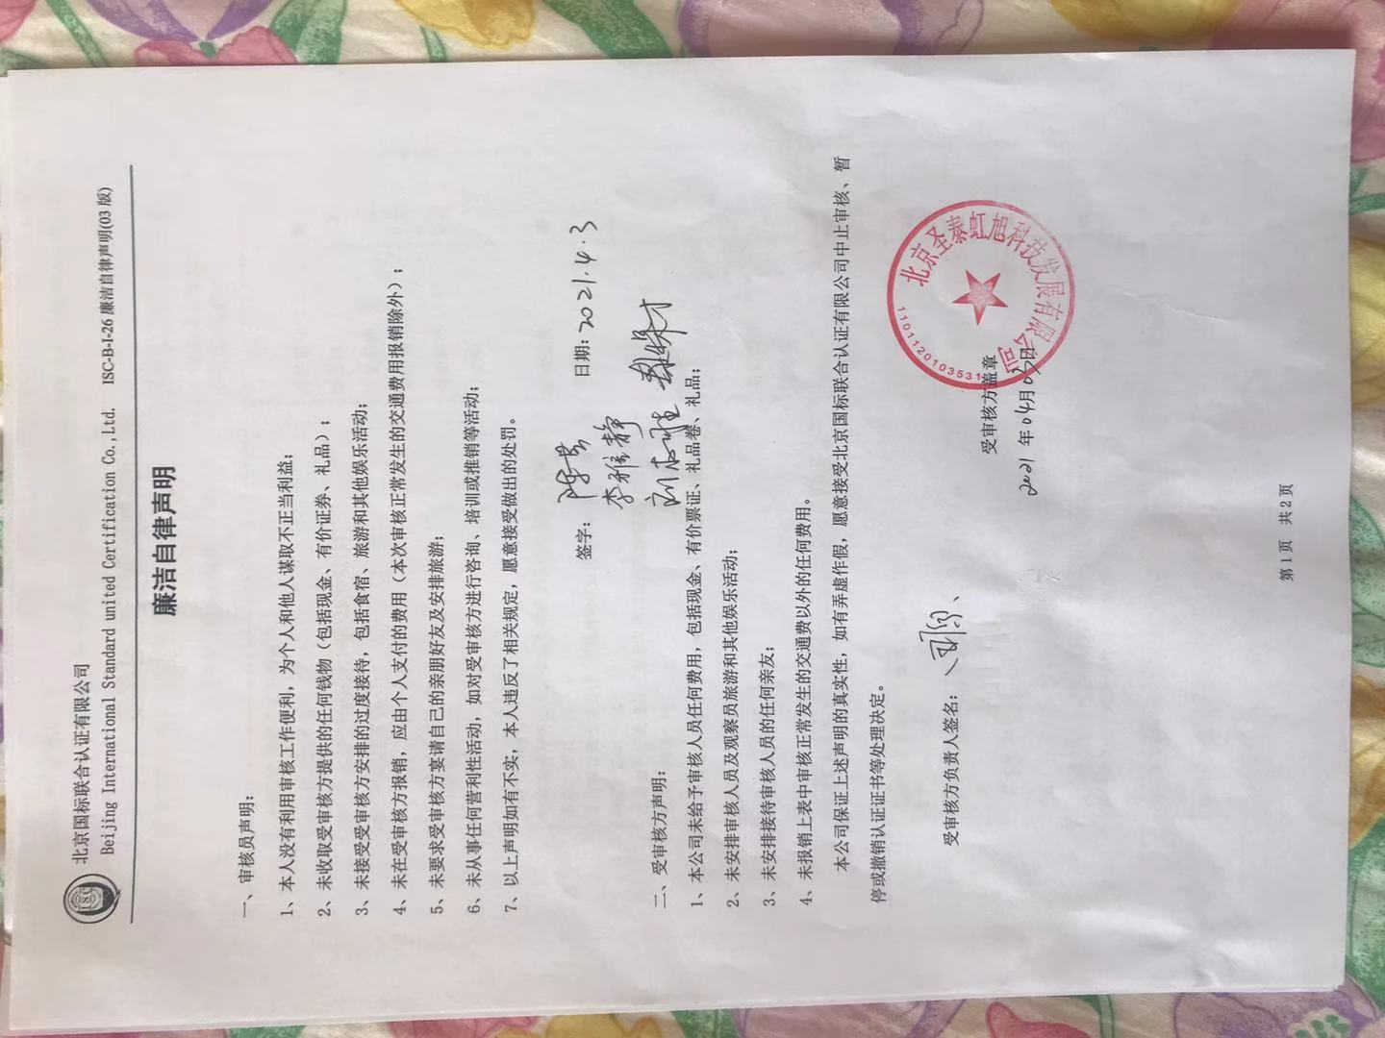  □远程审核未达到审核目的，需要再次/补充实施现场审核
审核组长签字 | 日期：2022-5-17

十四、审核报告的发放范围：
受审核方(含附件)： 1份
北京国标联合认证有限公司：1份

十五、附件
1. 审核计划（含项目清单）
2. 不符合报告/问题清单
3. 其他

十六、填表说明：
1. 本审核报告适用于单体系审核，也适用于多体系结合审核情况；
2. 应依据审核任务书安排的管理体系领域（指：QMS/50430， EMS，OHSMS,EnMS,FSMS,HACCP）和审核类型（指：二阶段、再认证，在相应的□内划“√”；
3. “括号”内属于本报告基本要求的内容，除按要求填写外，未说明的一般应说明负面的发现和潜在的问题或审核组认为应该指明的情况，内容多时可附页；
4. 公正性声明和审核报告签字处需本人亲笔签名。
5. 对子证书/证书附件要求的组织，除在末次会议上确定注册范围外，还须附上子证书/证书附件的文字表达。(可另附页)

附件 ■GB/T24001-2016/ISO14001：2015 ■GB/T 45001-2020/ISO45001：2018
审核周期 | ■体系建立以来 □定期（近一年） □其他
体系要素 | 审核内容总结
组织环境 | 北京中科道格科技有限公司（SinoDoc）,成立于2014年，是一家以“帮助客户成功”为企业核心价值观，依托实力雄厚的技术能力、持续创新的营销创意、自主优化的运营管理等优势，领航中国金融互联网营销创新新模式。  公司依托专业的AB测试云平台和数字整合营销云平台，为金融客户提供市场分析、策略定制、场景化营销、媒体计划与投放、效果营销、新媒体运营等“一站式”的互联网营销服务。
组织环境 | 公司确定了与管理体系有关的相关方包括顾客、供方、政府机构、员工、审核机构、运输公司、原材料供应商等。  相关方对企业的要求有：遵守国家的现行法律法规、保持有效的资质、产品合格、按时送货、不断提高客户满意度等。
领导作用 | 公司最高管理者为总经理，为建立、实施和改进管理体系，并确保其持续的有效性，总经理应通过管理活动，表明对其管理体系建立、实施并持续改进的承诺
领导作用 | 最高管理者制定了文件化的管理体系方针：  防污节能 遵规守法  绿色环保 全员参与  保障健康 持续改进  公司通过各种宣传方式，将管理方针宣传到本公司各层次，确保方针得到正确的理解和实施。在管理评审会议上，总经理组织对方针的持续适宜性和有效性进行评审，并根据评审结果对其做出必要的调整。当有相关方需要公司提供管理方针时，可通过公司内部进行传递获取。
领导作用 | 最高管理者确定了组织架构及相关岗位的职责、权限，并进行了全员的沟通和理解；  EMS、OHSMS的主管部门是——办公室
策划 | 公司对组织内外的风险和机遇进行了策划。  提供《风险、机遇识别及措施表》，识别以下了风险：经营风险、新冠肺炎疫情风险、财务风险、人力资源风险、外包风险 、市场风险、技术服务风险、交付风险等。  机遇： 销售机遇目前仍有空间；环境、安全风险和机遇内部员工自身维权、环保意识的提高等；  对上述风险/机遇影响分析，结论：对于以上涉及到的主要风险，一旦发生，均可能对公司的发展造成巨大损失，所以我们应时刻监视并评价相关环境因素，尽可能的规避风险或降低发生概率。  拟采取措施：加强经营决策与政策的对接，及时更新法律法规要求，并进行合规性评价的方式以避免风险；保持工作场所的干净整洁；要求员工上班期间佩戴口罩，采用在家办公、轮岗上班，错峰上班等多种方式，降低疫情发生的风险。等
策划 | 组织定期确定并获取了与其环境因素有关的文件化的合规义务；将这些合规义务应用于组织；在建立、实施、保持和持续改进其环境管理体系时必须考虑这些合规义务。  公司取得了《中华人民共和国增值电信业务经营许可证》，有效期至2025-2-26
策划 | 组织策划并采取措施管理其重要环境因素、合规义务和识别的风险和机遇；制定了《环境管理方案》、《职业健康安全管理方案》，制定措施有效，基本符合要求。
策划 | 组织建立了与方针一致的文件化的管理目标。为实现环境总目标而建立的各层级环境目标具体、有针对性、可测量并且可实现。公司的环境及安全目标为：  火灾事故0发生；  无相关方环保、安全投诉事件发生；  触电事故0发生；  2021.9 -2022.4年环境、职业健康安全目标达成统计表均已达成，符合要求
支持 | 公司为了实施管理体系并持续改进其有效性，增强顾客满意度，提供了各方面的资源保证。  a. 人力资源：职工队伍相对稳定，实践经验丰富；  b. 基础设施：办公室、办公电脑、打印机、电话机等办公设备；  c. 工作环境：办公区域布局合理，场所卫生干净整洁，工作环境良好；  d. 资金支持：注册资金1000万元。  公司目前的基础设施，能够满足当前体系的要求。公司将依据经营发展的需要，会不断补充与增加。
支持 | 公司建立的管理体系文件包括：  1.管理手册，文件编号：ZKDG-QES-01-2021，版本：A/0，2021.09.01发布，2021.09.01实施  2.程序文件，文件编号：QES-ZKDGCX-2021 ，版本：A/0 2021.09.01 发布，2021.09.01 实施，内含23个文件，包括标准要求的形成文件的信息  3三阶文件，包括：《安全事故应急预案》、《废弃物管理办法》、《岗位职责和任职要求》、《技术服务检查考核标准》、《技术服务作业指导书》、《节能降耗管理办法》、《内部保密制度》等  4.体系运行所需要的记录  编制了《文件控制程序》用于对体系文件管理，符合标准要求。  查看《文件发放登记表》，内容包括：序号、文件名称，文件编号、发放日期、签收人、发放部门、签收部门、回收日期等内容。记录较为清晰。管理手册、程序文件、管理制度等文件均保管良好，为有效版本，有受控标识。查《受控文件清单》，内容包含：文件名称、文件编号、 版本、 备注等，但未记录归档部门、 归档时间、 送交人、 接收人 。  《外来文件清单》，文件包含：环境管理体系；职业健康安全管理体系；软件产品管理办法；计算机软件保护条例；商用密码管理条例；智能终端软件平台测试规范第2部分：应用与服务；《信息技术 软件生存周期过程》；中国软件行业基本公约；《中华人民共和国保守国家秘密法》。收集基本全面，基本符合。以上外来文件保管良好，均为有效版本。
支持 | 公司建立并保持《协商与信息交流管理程序》，确定与环境和安全管理体系相关的内部和外部沟通，保持信息畅通。  各部门负责实施内部沟通，确保接口信息传递的正确性。
运行 | 组织为对产品和服务提供满足环境的要求，已对产品和服务提供过程的环境因素，建立过程的运行准则；按照运行准则实施过程控制。编制了《环境和职业健康安全目标指标和管理方案控制程序》、《健康安全与环境运行控制程序》等。  办公场所有序整洁；危险废弃物定点收集交由资质单位处理；制定废弃物管理办法，对可回收的废弃物联 系固废回收部门及时回收，选择合理存放固废位置，减少浪费，其他废物每周由外聘清洁人员收集处理，生活垃圾按物业要求放置指定地点；  能源、资源管理采用可行合理的措施，尽量减少各个环节中的损失和浪费能源、资源。节约用水，保护用水设备，树立节电意识，下班时关闭电源。合理充分使用纸张。  消防安全根据公司规定开展对火灾进行应急预案演练；物业定期检查消防栓、烟感、喷淋等消防设施，公司协助完成检查，楼道里标有标止吸烟的标识。  办公区内没有乱搭乱接的情况，用电安全。  在对供方的评价及管理中还不完成，希望今后加以完善。  查看中国银行股份有限公司江西省分行服务合同及《技术服务要求评审表》编号:ZKDG-8.2-001，评审的内容中主要是技术要求、质量要求、支持服务、价格、法规等，未识别出客户提出的环境及安全的内容进行评审。本次审核开具了1项不符合。
运行 | 编制了《应急准备和响应管理程序》，编制有《安全事故应急处理预案》、《新冠肺炎疫情、群体性不明原因疾病事件应急预案》。其中包括目的、职责、预防预警，应急处置、处置措施等，相关内容基本充分。  公司人员参加办公室组织的应急培训和演练，2021.11.15组织了 “触电应急演练”；2021.10.2组织了“灭火和应急疏散演练”  目前未发生火灾、人身伤害等事故。现场查看组织的办公区域消防器材配置合理，状态正常。自体系运行以来未发生应急情况。
绩效评价 | 策划编制了《合规性评价控制程序》，2022年4月28日进行合规性评价，评价范围： 北京中科道格科技有限公司的应用软件的技术服务中适用的环境、职业健康安全法律、法规和其他要求，评价结果均为合规。  在编制的《法律法规清单》LXCD-JL-037中缺少对《银行业金融机构信息科技外包风险监管指引》的识别和评价。本次审核开具了1项不符合。
绩效评价 | 公司制定《内部审核控制程序》，对内部审核方案策划规定：  根据拟审核的活动和区域的状况和重要程度及以往审核的结果，由管理者代表负责策划各部门全年审核方案，编制《年度内审计划》，确定审核的范围、频次和方法，总经理批准。每年内审至少一次，间隔时间为12个月，并要求覆盖本企业管理体系的所有要求。公司于2022年5月5日组织了内审，内审结论：公司质量、环境、职业健康管理体系运行控制的符合性和有效性，各级领导重视体系的建立和运行，员工的质量、环保、安全意识得到增强和提高，具备完成目标和指标的能力，特别是在持续改进方面有所增强。体系运行基本符合标准的要求，运行基本有效。
绩效评价 | 编制了《管理评审控制程序》，规定一年至少要进行一次管理评审，由总经理主持。特殊情况下，可增加管理评审频次。公司2022年5月9日进行了管理评审。经过内审和管理评审的检验证实，公司现有的管理体系及制定的管理方针、目标是适宜、有效的，管理体系各过程识别充分。
改进 | 公司在建立、实施管理体系中制订各种控制程序文件；通过内审、管理评审评价管理体系的符合性；通过环境绩效的监视测量评价销售服务过程涉及环境管理的符合性；通过日常数据分析，采取纠正、预防措施，达到持续改进目的。

标准条款 | 4.1 | 4.2 | 4.3 | 4.4 | 5.1 | 5.2 | 5.3 | 6.1 | 6.2 | 7.1
评价*)
不符合数量
标准条款 | 7.2 | 7.3 | 7.4 | 7.5 | 8.1 | 8.2 | 9.1 | 9.2 | 9.3 | 10
评价*) |  |  |  |  | 3 |  | 3
不符合数量 |  |  |  |  | 1 |  | 1

*评价: 1 = 符合
2 = 这次审核没审
3 = 失效/不符合(参见不符合报告)
4 = 不适用

